КРАСНЫЙ МОСТ  ПОСЕЛЕНИЙ  АДМИНИСТРАЦИЙ |  | АДМИНИСТРАЦИЯ КРАСНОМОСТОВСКОГО  СЕЛЬСКОГО ПОСЕЛЕНИЯ
ПУНЧАЛ |  | ПОСТАНОВЛЕНИЕ

от 31 июля 2013 года № 28

Об определении границ прилегающих к организациям и объектам территорий, на которых не допускается розничная продажа алкогольной продукции

Руководствуясь Федеральным законом от 22 ноября 1995 г. №171-ФЗ «О государственном регулировании производства и оборота этилового спирта, алкогольной и спиртосодержащей продукции», постановлением Правительства Российской Федерации от 27 декабря 2012г. №1425 «Об определении органами государственной власти субъектов Российской Федерации мест массового скопления граждан и мест нахождения источников повышенной опасности, в которых не допускается розничная продажа алкогольной продукции, а также определении органами местного самоуправления границ прилегающих к некоторым организациям и объектам территорий, на которых не допускается розничная продажа алкогольной продукции» администрация Красномостовского сельского поселения п о с т а н о в л я е т:
1.Определить на территории Красномостовского сельского поселения прилегающие территории, на которых не допускается розничная продажа алкогольной продукции, к следующим объектам:
- муниципальное бюджетное общеобразовательное учреждение «Красномостовская средняя общеобразовательная школа»;
- муниципальное бюджетное дошкольное учреждение «Красномостовский детский сад»;
- муниципальное бюджетное дошкольное учреждения «Озернинский детский сад».

2. К прилегающей территории муниципальное бюджетное общеобразовательное учреждение «Красномостовская средняя общеобразовательная школа» на которой не допускается розничная продажа алкогольной продукции, отнести территорию с расстоянием в 240 метров по прямой линии от центрального входа в здание, в котором расположено учреждение, до центрального входа для посетителей предприятия розничной торговли или общественного питания, осуществляющих розничную продажу алкогольной продукции, с обозначением границы прилегающей территории на схеме (приложение №1).

3. К прилегающей территории муниципальное бюджетное дошкольное учреждение «Красномостовский детский сад», на которой не допускается розничная продажа алкогольной продукции, отнести территорию с расстоянием 35 метров по прямой линии от центрального входа в здание, в котором расположено учреждение, до центрального входа для посетителей предприятия розничной торговли или общественного питания, осуществляющих розничную продажу алкогольной продукции, с обозначением границы прилегающей территории на схеме (приложение №2).

4. К прилегающей территории муниципальное бюджетное дошкольное учреждение «Озёрнинский детский сад», на которой не допускается розничная продажа алкогольной продукции, отнести территорию с расстоянием 35 метров по прямой линии от центрального входа в здание, в котором расположено учреждение, до центрального входа для посетителей предприятия розничной торговли или общественного питания, осуществляющих розничную продажу алкогольной продукции, с обозначением границы прилегающей территории на схеме (приложение №3).

5. Постановление вступает в силу после его официального обнародования на информационном стенде администрации.

7. Контроль за исполнением настоящего постановления оставляю за собой.

Глава администрации
Красномостовского
сельского поселения В.И. Лопатников

Приложение № 1
к постановлению администрации Красномостовского сельского поселения
от 31 июля 2013 г. № 28

Схема границ прилегающей территории Красномостовской средней общеобразовательной школы, на которой не допускается розничная продажа алкогольной продукции

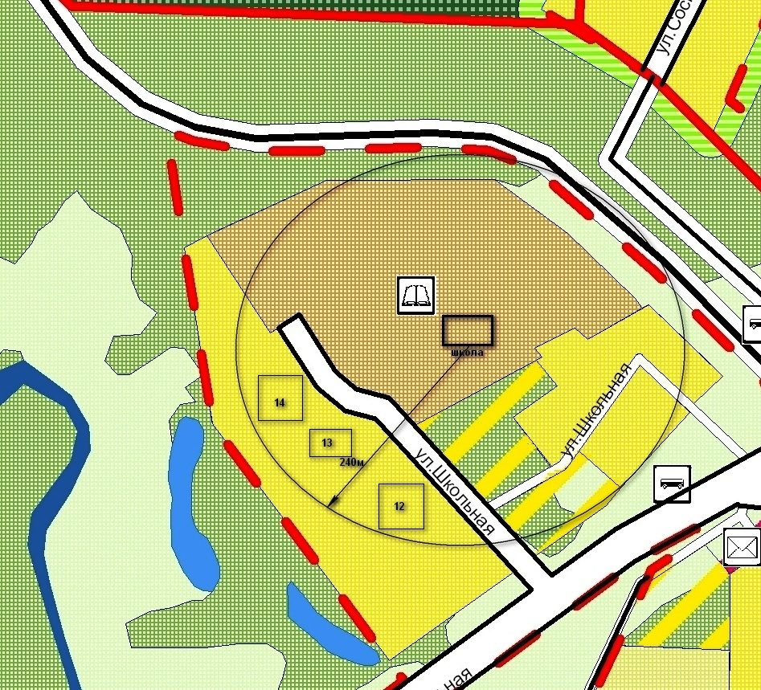
11

Приложение № 2
к постановлению администрации Красномостовского сельского поселения
от 31 июля 2013 г. № 28

Схема границ прилегающей территории муниципального дошкольного учреждения «Красномостовский детский сад», на которой не допускается розничная продажа алкогольной продукции

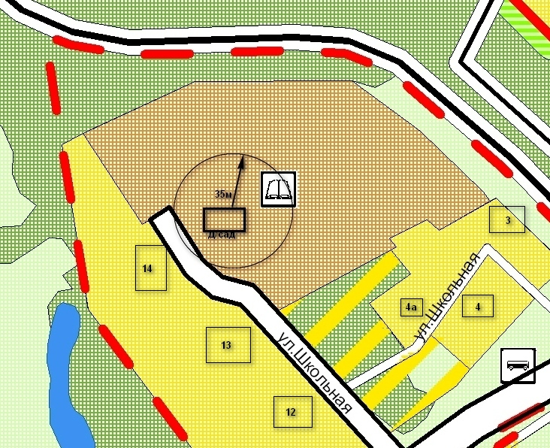
9

Приложение № 3
к постановлению администрации Красномостовского сельского поселения
от 31 июля 2013 г. № 28

Схема границ прилегающей территории муниципального дошкольного учреждения «Озернинский детский сад», на которой не допускается розничная продажа алкогольной продукции

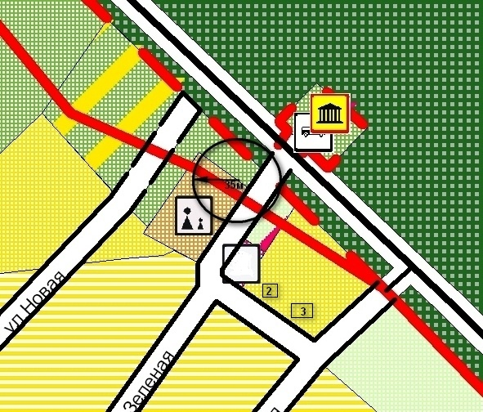

1

